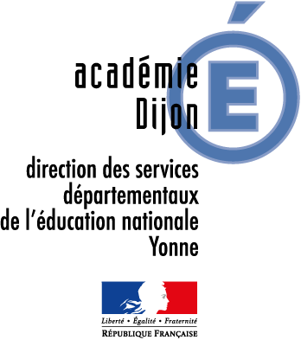
Programmation École & Cinéma / Année 2018-2019
Secteur de JOIGNY
Cinéma Agnès Varda
Sélection «Cycle I / GS+»

Ressources pédagogiques sur
http://artsetculture89.ac-dijon.fr/spip.php?page=article&id_article=512

Mardi 13 novembre 2018 - 9h30
Mat. Charmoy GS/CP 27
Total 27

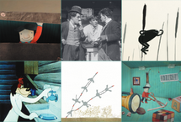

Mardi 15 janvier 2019 - 9h30
Mat. Charmoy GS/CP 27
Total 27

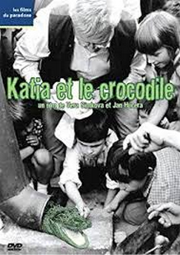

Mardi 12 mars 2019 - 9h30
Mat. Charmoy GS/CP 27
Total 27

